Método | Características | Ejemplo | Imagen
La decantación. | Es un método utilizado para separar un sólido, de grano grueso e insoluble, de un líquido. Consiste en esperar que se sedimente el sólido para poder vaciar el líquido en otro recipiente. | Si pones sal con agua, lo reposas por un tiempo en un recipiente  La sal estará abajo por el espesor. | 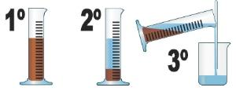
Decantación de líquidos. | Este método se utiliza para la separación de dos líquidos no miscibles y de diferentes densidades, utilizando un embudo de decantación. | Este método es aplicado en la extracción de petróleo en yacimientos marinos la cual separan el petróleo, al ser menos denso, quedando en la parte superior del agua. | 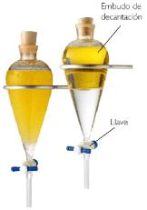
La filtración. | Con este método se puede separar un sólido insoluble de grano relativamente fino de un líquido. En este método es indispensable un medio poroso de filtración que deja pasar el líquido y retiene el sólido. | Si hay arena con agua y pones un embudo de papel se filtrara el agua y la arena estará separada. | 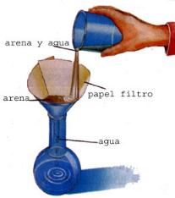
La filtración por vacío. | Es una operación como la anterior, sólo que ahora interviene un matraz quita zato, una bomba de vacío para extraer aire y conseguir al vacío un filtrado en el menor tiempo. | Es aplicado en los automóviles en la gasolina que llevan un filtro con papel y en el aceite que puede ser de papel como filtros GONNER o red metálica como el VW). | 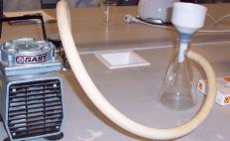
La centrifugación | Es un método utilizado para separar un sólido insoluble de grano muy fino y de difícil sedimentación de un líquido. | Esta operación se lleva a cabo en un aparato llamado centrífuga, en el que aumenta la fuerza gravitación provocando la sedimentación del sólido. En la sangre es donde se utiliza mas este método. | 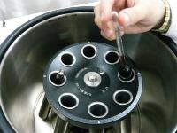
Destilación | El método permite separar mezclas de líquidos miscibles, aprovechando sus diferentes puntos de ebullición. | Separar una mezcla de agua y alcohol el cual no se puede decantar y es más apropiado destilarlo, colocando la mezcla en un matraz de destilación, el cual estará conectado a un refrigerante (con circulación de agua) y todo este sistema sujetado por pinzas a los soportes universales. | 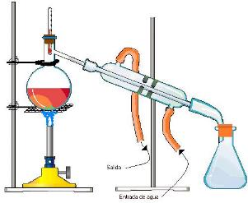
Cristalización | Con este método se provoca la separación de un sólido que se encuentra disuelto en una solución quedando el sólido como cristal y en este proceso involucra cambios de temperatura, agitación, eliminación del solvente, etc. | . Por este método se obtiene azúcar, productos farmacéuticos, reactivos para laboratorio (sales), etc. | 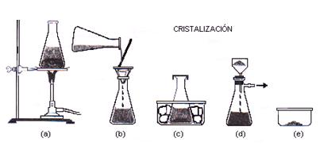
Evaporación | Con este método se separa un sólido disuelto en un líquido y consiste en aplicar incremento de temperatura hasta que el líquido hierve y pasa del estado líquido a estado de vapor, quedando el sólido como residuo en forma de polvo seco. | Como cuando se hierve agua el cambio de temperatura hace que se convierta el líquido se convierta en gaseoso. | 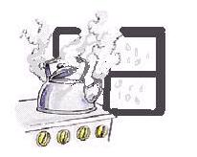
Sublimación | Método utilizado en la separación de sólidos, aprovechando que alguno de ellos es sublimable, pasa de manera directa del estado sólido al gaseoso por incremento de temperatura. | Es cando el agua esta evaporado y tiene una tapadera al momento de abrirse se hace líquido. | 